|  |
| --- |
|  |
| Исследовательская работа по математике |
| **«Способы нахождения площадей фигур или Задачи на клеточной бумаге»** |

|  |
| --- |
| 2025г. |

Автор: Мухаметшин ВильданФлюрович

ученик 6 класса

Учитель:Хисамова Гульнара Флюровна, учитель математики и информатики

**ОГЛАВЛЕНИЕ**

1. Введение..…………………………………………………………..… 3
2. Основная часть:
   1. Площадь фигуры как сумма площадей её частей……………. 4
   2. Площадь фигуры как часть площади прямоугольника……… 5
   3. Формула Пика…………………………………………………. 6-7
   4. Задачи с практическим содержанием………………………… 8
   5. Эксперимент и исследование…………………………………. 8
3. Заключение………………………………………………………….. .. 9
4. Список литературы и источников………………………………. …. 10
5. Приложения……………………………………………………… …. 11-16
6. **Введение**

Ещё в начальной школе мы изучали формулы нахождения площадей прямоугольника **S = a ∙ b**, квадрата **S = a ∙ a** и прямоугольного треугольника **S = (a ∙ b) : 2**.

При изучении математики в 5 классе мы тоже использовали эти формулы для вычисления площадей фигур. А также изучили основные свойства площадей: равные фигуры имеют равные площади; площадь фигуры равна сумме площадей её частей. В нашем учебнике мы встретили задачи на клетчатой бумаге на нахождение площадей фигур. [1]

Мне стало очень интересно, какие способы решения таких задач существуют. При изучении литературы мы обнаружили, что их достаточное количество. Мы решили изучить их и проверить какой из них самый результативный, т.е. малозатратный по времени и дает безошибочный результат.

**Проблема:** Существует ли самый результативный способ нахождения площади фигуры на клетчатой бумаге?

**Цель работы:** Изучить способы решения задач на клетчатой бумаге и выбрать самый лучший.

**Задачи**:

1. Изучить литературу по теме исследования.
2. Выбрать и изучить способы нахождения площадей фигур на клетчатой бумаге. Подобрать задачи.
3. Провести эксперимент.
4. Сделать выводы.

**Объект исследования:** фигуры на клетчатой бумаге.

**Предмет исследования:** площадь фигур.

**Методы исследования:** 1) теоретический: изучение литературы;

2) эмпирический: эксперимент, анализ, сравнение; 3) математический: построение таблиц, вычисления.

**Актуальность** выбранной темы продиктована желанием показать разнообразие способов решения одной задачи. При решении олимпиадных задач мы часто оказывались в затруднении при встрече с задачами на клетчатой бумаге. А увидев такие задачи в КИМах ЕГЭ, решили обязательно исследовать задачи на клетчатой бумаге и помочь выпускникам освоить их, чтобы как можно меньше времени тратить на выполнение таких заданий.

Рассмотрим основные способы решения таких задач в нашей работе.

1. **Основная часть**
   1. **Площадь фигуры как сумма площадей её частей**

**Задача 1.** Найдём площадь фигуры АВСD (см.рис.1). Если клетки размером 1х1см.

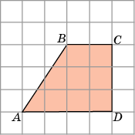Разобьем фигуру АВСD на части (1 и 2).

По свойству площадей:

S = S1 + S2 =

= (2∙3):2 + 3∙2 **=**

**1**

**2**

**=** 3 + 6 = 9 см²

Ответ: 9 см²

**Рис.1**

**Задача 2.** Найдём площадь фигуры АВСD (см.рис.2). Если клетки размером 1х1см.

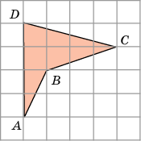Разобьем фигуру АВСD на части (1, 2, 3 и 4).

По свойству площадей:

**1**

S = S1 + S2 + S3 + S4 =

**3**

**2**

= (1∙4):2 + (1∙3):2 + 1∙1 + (1∙2):2 **=**

**4**

**=** 2 + 1,5 + 1 + 1 = 5,5 см²

Ответ: 5,5 см²

**Рис.2**

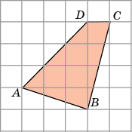**Задача 3.** Найдём площадь фигуры АВСD (см.рис.3). Если клетки размером 1х1см.

**1**

Разобьем фигуру АВСD на части (1, 2 и 3).

По свойству площадей:

**2**

S = S1 + S2 + S3 =

= (1∙4):2 + (3∙3):2 + (1∙3):2 **=**

**3**

**=** 2 + 4,5 + 1,5 = 8 см²

Ответ: 8 см²

**Рис.3**

* 1. **Площадь фигуры как часть площади прямоугольника**

**Задача 4.** Найдём площадь фигуры АВСD (см.рис.4). Если клетки размером 1х1см.

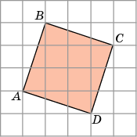Опишем около фигуры АВСD прямоугольник.

Из площади прямоугольника (в данном случае это квадрат) вычтем площади полученных простых фигур (1, 2, 3 и 4):

**4**

**1**

S = Sпр – S1 – S2 – S3 – S4 =

**3**

**2**

= 4∙4 – (3∙1):2 – (3∙1):2 – (3∙1):2 – (3∙1):2 **=** 16 – 1,5 – 1,5 – 1,5 – 1,5 = 10 см²

**Рис.4** Ответ: 10 см²

**Задача 5.** Найдём площадь фигуры АВСD (см.рис.5). Если клетки размером 1х1см.

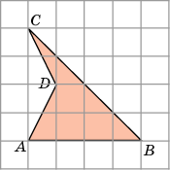Опишем около фигуры АВСD прямоугольник.

Из площади прямоугольника (в данном случае это квадрат) вычтем площади полученных простых фигур (1, 2 и 3):

**2**

**3**

**1**

S = Sпр – S1 – S2 – S3 =

= 4∙4 – (4∙4):2 – (2∙1):2 – (2∙1):2 **=** 16 – 8 – 1 – 1 =

= 6 см²

**Рис.5** Ответ: 6 см²

**Задача 6.** Найдём площадь фигуры АВСD (см.рис.6). Если клетки размером 1х1см.

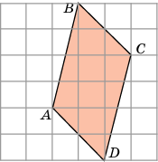Опишем около фигуры АВСD прямоугольник.

**4**

Из площади прямоугольника вычтем площади полученных простых фигур (1, 2, 3 и 4):

**1**

S = Sпр – S1 – S2 – S3 – S4 =

= 3∙6 – (4∙1):2 – (2∙2):2 – (4∙1):2 – (2∙2):2 **=**

**3**

**=** 18 – 2 – 2 – 2 – 2 = 10 см²

**2**

**Рис.6** Ответ: 10 см²

* 1. **Формула Пика**

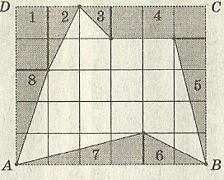Линии, идущие по сторонам клеток, образуют сетку, а вершины клеток – узлы этой сетки.

Нарисуем на листе многоугольник с вершинами в узлах (рис. 7) и найдем его площадь. [2] Оказывается площади многоугольников, вершины которых расположены в узлах сетки, можно вычислять гораздо проще: есть формула, связывающая их площадь с количеством узлов, лежащих внутри и на границе многоугольника.

**Рис.7**

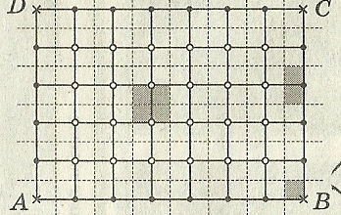Пусть АВСD – прямоугольник с вершинами в узлах и сторонами, идущими по линиям сетки (рис.8). Обозначим через В количество узлов, лежащих внутри прямоугольника, а через Г – количество узлов на его границе. Сместим сетку на полклетки вправо и полклетки вниз. Тогда территорию прямоугольника можно «распределить» между узлами следующим образом: каждый из В узлов «контролирует» целую клетку смещённой сетки, а каждый из Г узлов – 4 граничных не угловых узла – половину клетки, а каждая из угловых точек – четверть клетки. Поэтому площадь прямоугольника

**Рис.8** S = В +  + 4 ·  = В +  – 1.

Итак, для прямоугольников с вершинами в узлах и сторонами, идущими по линиям сетки, мы установили формулу **S = В +  – 1.** Оказывается, эта формула верна не только для прямоугольников, но и для произвольных многоугольников с вершинами в узлах сетки! Это и есть формула Пика. [4]

Она секретной не является. Информация о ней в интернете имеется. Об этой формуле обычно рассказывается применительно к нахождению площади треугольника. На примере треугольника мы её и рассмотрим. Автор этой формулы австрийский математик Георг Пик (приложение 1). [8]

Можно убедиться в том, что формула Пика верна для всех рассмотренных выше примеров.

Оказывается, что если многоугольник можно разрезать на треугольники с вершинами в узлах сетки, то для него верна формула Пика.

Рассмотрим применение формулы Пика на примерах:

**Задача 7.** Найдем площадь треугольника (см.рис.9). Отметим узлы (пересечение линий) на границе треугольника и внутри треугольника:

В = 34 (обозначены синим), Г = 15 (обозначены оранжевым).

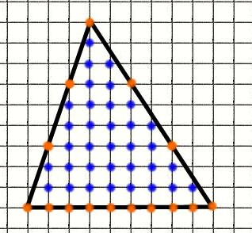

**Рис.9**

S= 34 + 15/2 – 1 = 40,5 ед²

Ответ: 40,5

Понятно, что находить площадь трапеции, параллелограмма, треугольника проще и быстрее по соответствующим формулам площадей этих фигур. А вот когда дан многоугольник, у которого пять и более углов эта формула работает хорошо. [9]

**Задача 8.** Найдем площадь пятиугольника (см.рис.10).

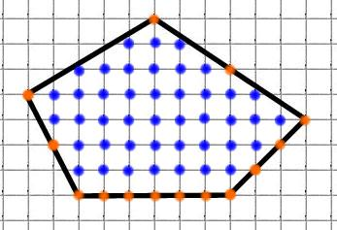Отметим узлы (пересечение линий) на границе пятиугольника и внутри пятиугольника:

В = 43 (обозначены синим),

Г = 14 (обозначены оранжевым).

S= 43 + 14/2 – 1 = 49 ед²

Ответ: 49

**Рис.10**

Конечно, есть ещё способы нахождения фигур на клеточной бумаге. Например, можно просто считать количество целых клеток внутри фигуры, а из оставшихся кусочков «складывать» целые клетки, но это довольно долго и трудно, особенно если фигура сложной формы.

Можно находить площади фигур на клеточной бумаге, используя формулы площади произвольного треугольника, трапеции, ромба, параллелограмма. Но для этого нужно знать эти формулы и уметь ими пользоваться.

И есть такие фигуры на клеточной бумаге, для которых эти формулы применить очень трудно, да и затратно по времени. А на экзамене по математике в 9-м и в 11-м классе каждая минута дорога!

* 1. **Задачи с практическим содержанием**

Поможет нам формула Пика и для решения геометрических задач с практическим содержанием, когда объект изображен на клетчатой бумаге в масштабе. [4]

**Задача 9.** Найдите площадь лесного массива (в м²), изображённого на плане с квадратной сеткой 1 × 1см в масштабе 1 см – 200 м (рис. 11).

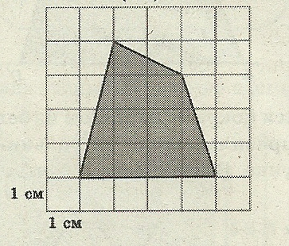Найдём S площадь четырёхугольника, изображённого на клетчатой бумаге по формуле Пика: S = В +  – 1

В = 8, Г = 7.

S = 8 + 7/2 – 1 = 10,5 см²

Т.к. 1 см² - 200² м², то

Sмассива = 40000 · 10,5 = 420 000 м²

**Рис. 11** Ответ: 420 000 м²

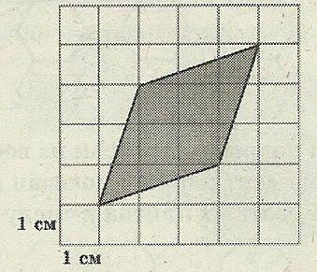 **Задача 10**. Найдите площадь поля (в м²), изображённого на плане с квадратной сеткой 1 × 1см в масштабе 1 см – 100 м (рис. 12).

Найдём S площадь четырёхугольника, изображённого на клетчатой бумаге по формуле Пика: S = В +  – 1. В = 7, Г = 4.

S = 7 + 4/2 – 1 = 8 см², т.к. 1 см² - 100² м², то

Sполя = 10000 · 8 = 80 000 м²

**Рис. 12** Ответ: 80 000 м²

* 1. **Эксперимент и исследование**

Мы решили провести эксперимент для того, чтобы выяснить какой из рассмотренных способов является самым эффективным, т.е. результативным (решение без ошибок) и малозатратным по времени. Рассматривая эти способы на примерах, мы выдвинули **гипотезу**: самым эффективным будет решение задач по формуле Пика.

Обучающимся 9-го и 11-го классов (30 и 20 человек соответственно) мы напомнили и объяснили способы нахождения площадей фигур на клетчатой бумаге. Ученики решали задачи с помощью способов описанных в п.2.1, 2.2 (приложение 2)[3], [6], [7]; Каждому нужно было решить 4 задачи и засечь время их выполнения.

Затем мы рассказывали им о формуле Пика, показали на примерах её применение и предложили решить те же задачи, но по формуле Пика (снова засекали время).

Результаты эксперимента представлены в таблицах (приложение 3).

Общие результаты эксперимента:

|  |  |  |  |  |  |  |  |  |  |
| --- | --- | --- | --- | --- | --- | --- | --- | --- | --- |
|  | Затраченное время - среднее значение (мин) | | | Количество уч-ся, допустивших ошибки | | | Безошибочных работ | | |
| T1 | T2 | Т1/Т2 | О1 | О2 | О1/О2 | Э1 | Э2 | Э2/Э1 |
| 11 класс  (20 учеников) | **6,0** | **2,4** | **2,5** | **10** | **2** | **5** | **10** | **18** | **1,8** |
| 9 класс  (30 учеников) | **5,2** | **4,0** | **1,4** | **28** | **12** | **2,3** | **2** | **18** | **9** |
| Всего  (50 учеников) | **5,5** | **2,5** | **2,2** | **38** | **14** | **2,7** | **12** | **36** | **3** |

1. **Заключение**

Проведенный эксперимент показал, что:

1. никто из учеников не знал формулу Пика;
2. 38/50 учащихся допустили ошибки при решении задач известными способами;
3. 14/50 учащихся допустили ошибки при решении задач, используя формулу Пика;
4. количество ошибок, допущенных при решении задач по формуле Пика, сократилось почти в 3 раза, а у 11-классников – в 5 раз;
5. количество безошибочных работ увеличилось в 3 раза, а у 9-классников – в 9 раз;
6. время, затраченное на решение по формуле Пика, сократилось в 2 раза.

**Вывод:** Существует достаточное количество способов нахождения площадей фигур на клетчатой бумаге. Мы рассмотрели основные из них. Задачи, поставленные в самом начале нашей работой, выполнили. Все способы нахождения площадей фигур на клетчатой бумаге хороши, но самым результативным оказался способ решения по формуле Пика!

Наша гипотеза подтвердилась. А тем выпускникам, которые недостаточно знают формулы площадей фигур или имеют проблемы с геометрией, эта работа – неоспоримая помощь в подготовке к выполнению таких заданий.

1. **Список литературы и источников**
2. Виленкин В.Я. Математика 5 класс. Учебник для общеобразовательных школ. – М., Просвещение, 2010.
3. Жарковская Н. М., Рисс Е. А. Геометрия клетчатой бумаги. Формула Пика // Математика, 2009, № 17. – [Электронный ресурс] – URL: <http://mat.1september.ru/2009/23/gazeta_23_09.pdf> (дата обращения 12.01.2015г.)
4. ФИПИ. Открытый банк заданий ЕГЭ 2015 по математике. – [Электронный ресурс] – URL: <http://www.fipi.ru/content/otkrytyy-bank-zadaniy-ege> (дата обращения 22.01.2015г.)
5. Смирнова И. М., Смирнов В. А. Геометрия на клетчатой бумаге. – М.: Чистые пруды, 2009.
6. Смирнова И. М., Смирнов В. А. Геометрические задачи с практическим содержанием. – М.: Чистые пруды, 2010.
7. Мальцев Д.А., Мальцев А.А., Мальцева Л.И. Математика. ЕГЭ 2015. Книга II. Профильный уровень. – М.: Народное образование, 2015.
8. Википедия. Формула Пика. – [Электронный ресурс] – URL: <https://ru.wikipedia.org/wiki/%D4%EE%F0%EC%F3%EB%E0_%CF%E8%EA%E0> (дата обращения 18.01.2015г.)
9. Википедия. Пик. Георг. – [Электронный ресурс] – URL: <https://ru.wikipedia.org/wiki/%D0%9F%D0%B8%D0%BA,_%D0%93%D0%B5%D0%BE%D1%80%D0%B3> (дата обращения 20.01.2015г.)
10. Математика? Легко!!! Площади фигур. – [Электронный ресурс] – URL: <http://matematikalegko.ru/category/plocshadi-figur> (дата обращения 16.01.2015г.)
11. **Приложения**

**Приложение 1**

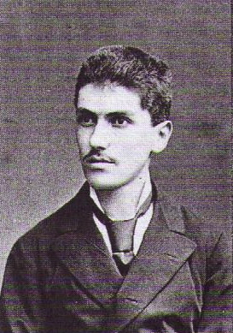**Георг Алекса́ндр Пик**  ([нем.](https://ru.wikipedia.org/wiki/%D0%9D%D0%B5%D0%BC%D0%B5%D1%86%D0%BA%D0%B8%D0%B9_%D1%8F%D0%B7%D1%8B%D0%BA) *Georg Alexander Pick*; 10 августа 1859 г. – 13 июля 1942 г.) – австрийский математик. В 16 лет Георг окончил школу и поступил в Венский университет. В 20 лет получил право преподавать физику и математику. 16 апреля 1880 года под руководством Лео Кёнигсбергера  Пик защитил докторскую диссертацию «О классе абелевых интегралов». В 1881 году он получил место ассистента у Эрнста Маха, который занял кафедру физики в Пражском университете. Чтобы получить право чтения лекций, Георгу необходимо было пройти  хабилитацию. Для этого он написал работу «Об интеграции гиперэллиптических дифференциалов логарифмами». Это произошло в 1882 году, вскоре после разделения Пражского университета на чешский (Карлов университет) и немецкий (Университет Карла-Фердинанда). Пик остался в Немецком университете. В 1884 году Пик уехал в Лейпцигский университет к Феликсу Клейну. Там он познакомился с другим учеником Клейна, Давидом Гильбертом. Позже, в 1885 г., он вернулся в Прагу, где и прошла оставшаяся часть его научной карьеры. Преподавательская деятельность в Немецком университете в Праге в 1888 г. Пик получил место экстраординарного профессора математики, затем в 1892г. стал ординарным профессором. В 1910 г. Георг Пик был в комитете, созданном Немецким университетом Праги для рассмотрения вопроса о принятии Альберта Эйнштейна профессором в университет. Пик и физик  Антон Лампа были главными инициаторами этого назначения, и благодаря их усилиям Эйнштейн, с которым Пик впоследствии сдружился, в 1911г. возглавил кафедру теоретической физики в Немецком университете в Праге. Круг математических интересов Пика был чрезвычайно широк. В частности, им написаны работы в области функционального анализа  и  дифферен-циальной геометрии, эллиптических и абелевых функций, теории  дифференциальных уравнений  и комплексного анализа, всего более 50 тем. С его именем связаны матрица Пика, интерполяция Пика - Неванлинны,  лемма Шварца-Пика. Широкую известность получила открытая им в 1899 году теорема Пика для расчёта площади многоугольника. В Германии эта теорема включена в школьные учебники. **[8]**

**Приложение 2**

1. Найдите площадь трапеции ABCD, считая стороны квадратных клеток равными 1.



1. Найдите площадь трапеции ABCD, считая стороны квадратных клеток равными 1.

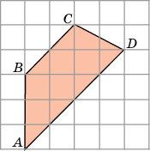

1. Найдите площадь четырехугольника ABCD, считая стороны квадратных клеток равными 1.

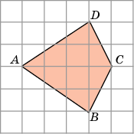

1. Найдите площадь четырехугольника *ABCD*, считая стороны квадратных клеток равными 1.

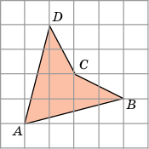

1. Найдите площадь параллелограмма *ABCD*, считая стороны квадратных клеток равными 1.

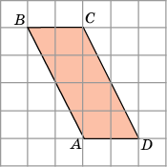

1. Найдите площадь треугольника *ABC*, считая стороны квадратных клеток равными 1.

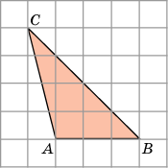

1. Найдите площадь трапеции *ABCD*, считая стороны квадратных клеток равными 1.

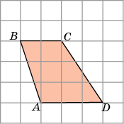

1. Найдите площадь четырехугольника *ABCD*, считая стороны квадратных клеток равными 1.
2. Найдите площадь параллелограмма *ABCD*, считая стороны квадратных клеток равными 1.

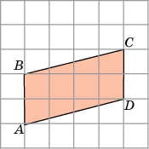

1. Найдите площадь треугольника ABC, считая стороны квадратных клеток равными 1.

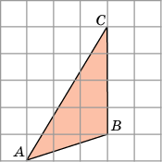

1. Найдите площадь трапеции ABCD, считая стороны квадратных клеток равными 1.

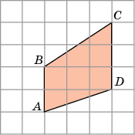

1. Найдите площадь четырехугольника ABCD, считая стороны квадратных клеток равными 1.



**Приложение 3**

Результаты эксперимента в 9-х классах:

|  |  |  |  |  |  |  |
| --- | --- | --- | --- | --- | --- | --- |
|  | Затраченное время | | | Количество ошибок | | |
| T1 | T2 | T1/Т2 | О1 | О2 | О1/О2 |
| 1/9 | 4 | 3 | Х | 3 | 1 | Х |
| 2/9 | 5 | 2 | Х | 3 | 1 | Х |
| 3/9 | 4 | 3 | Х | 1 | 0 | Х |
| 4/9 | 7 | 4 | Х | 1 | 1 | Х |
| 5/9 | 4 | 3 | Х | 2 | 0 | Х |
| 6/9 | 2 | 1 | Х | 0 | 0 | Х |
| 7/9 | 5 | 4 | Х | 1 | 0 | Х |
| 8/9 | 7 | 2 | Х | 3 | 1 | Х |
| 9/9 | 5 | 2 | Х | 1 | 0 | Х |
| 10/9 | 3 | 2 | Х | 1 | 0 | Х |
| 11/9 | 3 | 2 | Х | 3 | 0 | Х |
| 12/9 | 4 | 2 | Х | 0 | 0 | Х |
| 13/9 | 9 | 3 | Х | 2 | 0 | Х |
| 14/9 | 6 | 2 | Х | 2 | 0 | Х |
| 15/9 | 5 | 3 | Х | 3 | 0 | Х |
| 16/9 | 5 | 2 | Х | 3 | 0 | Х |
| 17/9 | 4 | 2 | Х | 2 | 0 | Х |
| 18/9 | 5 | 2 | Х | 3 | 1 | Х |
| 19/9 | 7 | 5 | Х | 1 | 0 | Х |
| 20/9 | 4 | 2 | Х | 4 | 1 | Х |
| 21/9 | 5 | 2 | Х | 4 | 1 | Х |
| 22/9 | 4 | 3 | Х | 3 | 1 | Х |
| 23/9 | 5 | 2 | Х | 2 | 1 | Х |
| 24/9 | 8 | 4 | Х | 4 | 1 | Х |
| 25/9 | 7 | 2 | Х | 3 | 0 | Х |
| 26/9 | 9 | 6 | Х | 4 | 1 | Х |
| 27/9 | 5 | 3 | Х | 4 | 1 | Х |
| 28/9 | 4 | 2 | Х | 2 | 0 | Х |
| 29/9 | 5 | 1 | Х | 2 | 0 | Х |
| 30/9 | 7 | 3 | Х | 3 | 0 | Х |
| **Всего**  **(30 учеников)** | **157** | **79** | **1,99** | **70** | **12** | **5,83** |

Индекс 1 – решение задач известными способами,

индекс 2 – решение задач по формуле Пика.

Результаты эксперимента в 11-м классе:

|  |  |  |  |  |  |  |
| --- | --- | --- | --- | --- | --- | --- |
|  | Затраченное время | | | Количество ошибок | | |
| T1 | T2 | T1/Т2 | О1 | О2 | О1/О2 |
| 1/11 | 5 | 3 | Х | 1 | 0 | Х |
| 2/11 | 7 | 2 | Х | 3 | 1 | Х |
| 3/11 | 5 | 2 | Х | 0 | 0 | Х |
| 4/11 | 3 | 2 | Х | 0 | 0 | Х |
| 5/11 | 3 | 2 | Х | 0 | 0 | Х |
| 6/11 | 4 | 2 | Х | 0 | 0 | Х |
| 7/11 | 9 | 3 | Х | 2 | 1 | Х |
| 8/11 | 6 | 2 | Х | 1 | 0 | Х |
| 9/11 | 6 | 3 | Х | 0 | 0 | Х |
| 10/11 | 5 | 2 | Х | 0 | 0 | Х |
| 11/11 | 9 | 3 | Х | 1 | 0 | Х |
| 12/11 | 6 | 3 | Х | 2 | 0 | Х |
| 13/11 | 5 | 2 | Х | 0 | 0 | Х |
| 14/11 | 4 | 2 | Х | 0 | 0 | Х |
| 15/11 | 7 | 3 | Х | 1 | 0 | Х |
| 16/11 | 8 | 3 | Х | 2 | 0 | Х |
| 17/11 | 8 | 2 | Х | 1 | 0 | Х |
| 18/11 | 4 | 2 | Х | 0 | 0 | Х |
| 19/11 | 7 | 2 | Х | 1 | 0 | Х |
| 20/11 | 8 | 3 | Х | 0 | 0 | Х |
| **Всего**  **(20 учеников)** | **119** | **48** | **2,48** | **15** | **2** | **7,50** |

Индекс 1 – решение задач известными способами,

индекс 2 – решение задач по формуле Пика.